**CP05 - Productos**

Damos click para ingresar a “Productos”

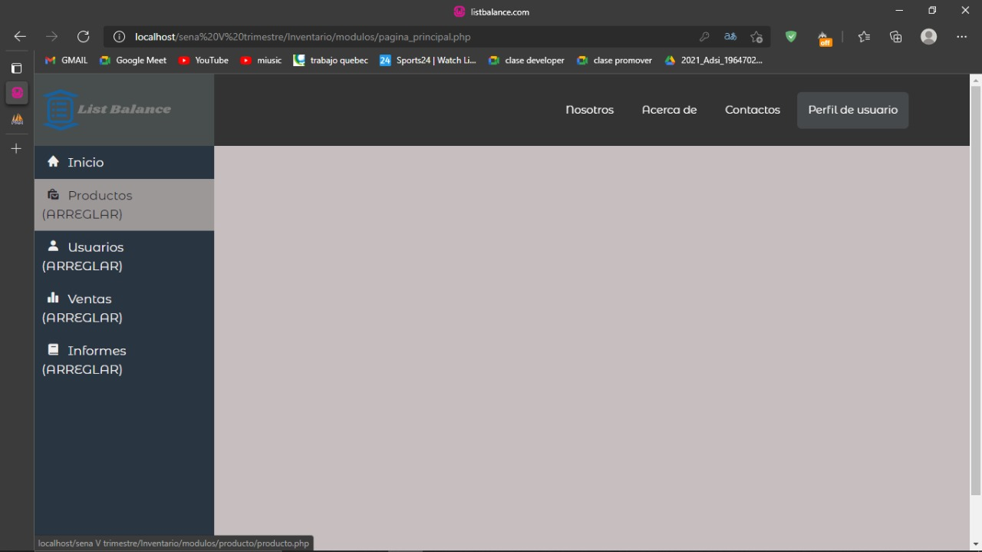

* Al dar click nos aparecerá un crud

